Banbeskrivning
Etapp 1
- Start sker mellan röd och gul prick/påle utanför Kanikenäset.
- Västmärke (lysboj) rundas på babord sida
- Runda grön prick vid Lambergshamnen på styrbord sida.
- Därefter farled ut mot Tynäsudden.
- Insamlingsvarv: Vid Tynäsudden rundas röd prick på babord sida, därefter rundas grön prick på babord sida. Ett varv avslutas då röd prick åter rundas på babord sida. OBS! 49:er och F18 har även ett längre insamlingsvarv som börjar genom att runda röd och grön prick på babord sida, därefter till grön lysboj vid hammaröudden och tillbaka.
- Extravarv. Då samtliga insamlingsvarv är avklarade kan du välja att genomföra extravarv. Ett extravarv kommer ge dig en bättre placering, två extravarv två bättre placeringar och så vidare. Då följebåt hissar flagga ”R” får inte fler extravarv påbörjas.
- Röd lysboj och prick norr om Märrholmen rundas på styrbord sida.
- Målgång mellan Röd prick norr om Torsholmen och följebåt
- Efter målgång hjälper följebåtar till med förtöjning och transport in till Torsholmen. Deltagare ansvarar själv för att förtöjningslina tagits med. Kölbåtar ansvarar själva för förtöjning med ankare.
Etapp 2
- Gemensam start mellan startfartyg och markerade med flagga ”P”. Tid för första varningssignal 13:59. Start 14:00.
- Röd prick norr om Torsholmen rundas på babord sida.
- Röd prick och lysboj norr om Märrholmen rundas på babord sida.
- Insamlingsvarv: Tävlande genomför samma antal insamlingsvarv som i etapp 1. Vid Tynäsudden rundas grön prick på babord sida därefter röd prick på babord sida. Ett varv avslutas då grön prick åter rundas på babord sida.
- Extravarv. Då samtliga insamlingsvarv är avklarade kan du välja att genomföra extravarv. Ett extravarv kommer ge dig en bättre placering, två extravarv två bättre placeringar och så vidare. Då följebåt hissar flagga ”R” får inte fler extravarv påbörjas.
- Följ farled mot grön prick vid Lambergshamnen som rundas på babord sida.
- Målgång sker genom att passera samma startlinje som i etapp 1.
Båtar transporterar sig därefter i land

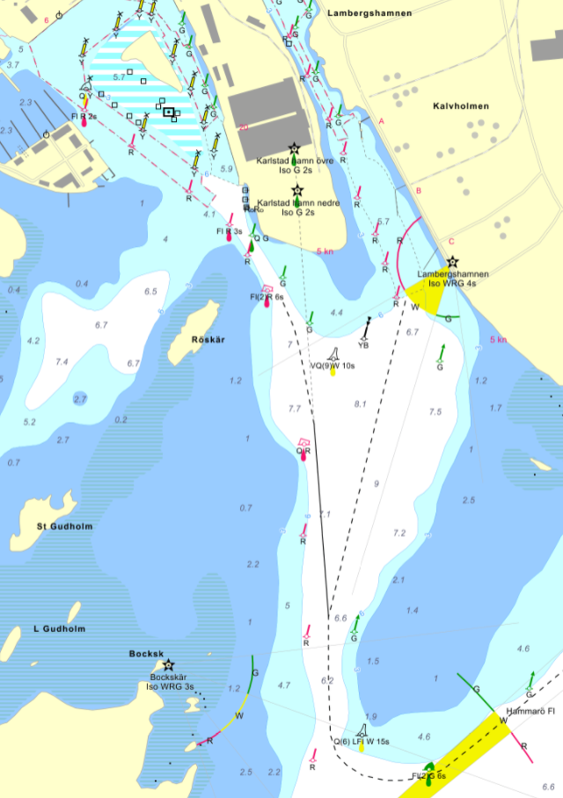
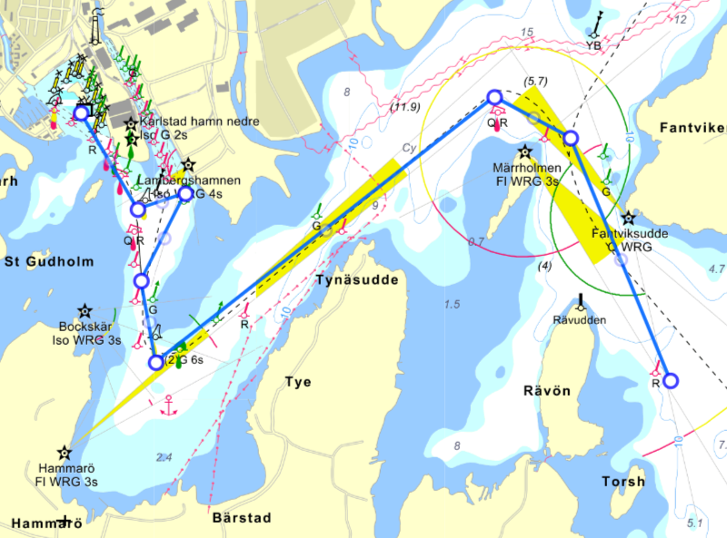
Mål 1
Start 2
Start 1, Mål 2
5,2nm
Katamaraner
Mål 1
Start 2
Långa varvet
Start 1, Mål 2
Korta banan
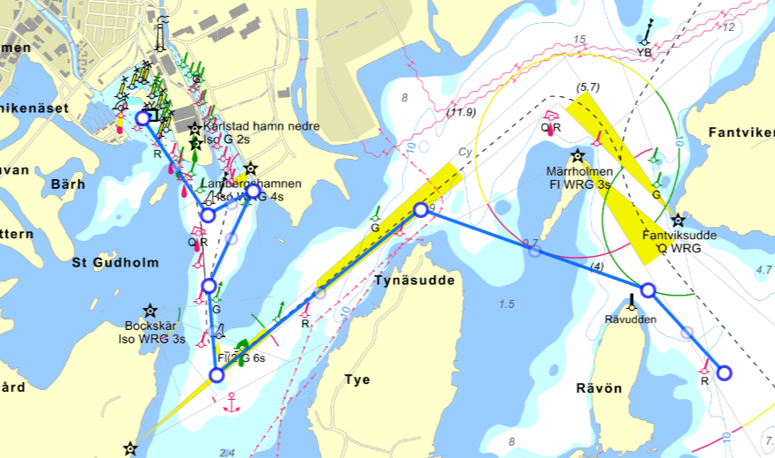
4,6nm

Långa varvet
Katamaraner

Optimist och Zoom8
2,4nm
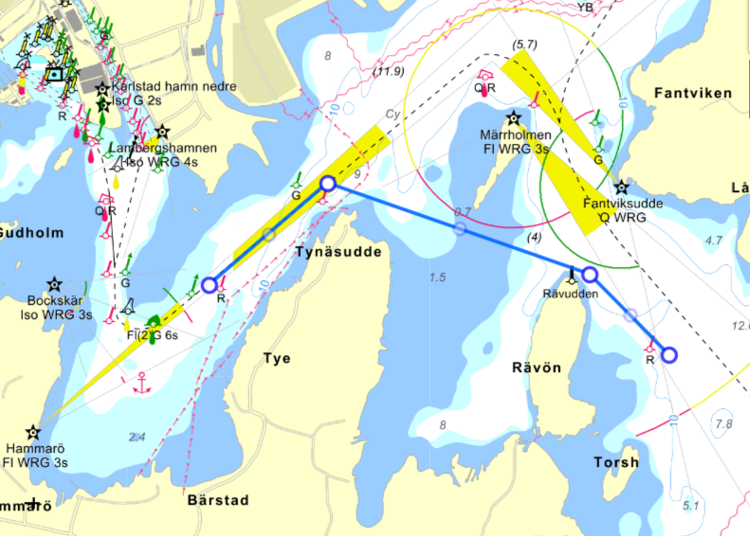
Mål 2
Start 2
Mål 1
Start 1
Zoom8

Optimister + Zoom-8:
Etapp 1
- Start mellan följebåt 1 och 2 klockan 10:00. Tid för första varningssignal 09:59
- Röd prick utanför Tynäsudden passeras på styrbord sida.
- OBS! Zoom-8 passerar Röd prick på babord sida och gör tre varv mellan röd och grön prick.
- Följ bana söder om Märrholmen, norr om Rävön.
- Målgång mellan följebåt och Röd prick norr om Torsholmen som rundas på styrbord sida.
- Efter målgång tar sig optimister och Zoom-8 i land på Torsholmen.
Etapp 2
- Gemensam start mellan startbåtar markerade med flagga Optimist.
- Röd prick norr om Torsholmen rundas på babord sida
- Följ bana norr om Rävön, söder om Märrholmen
- Röd prick utanför Tynäsudden passeras på babord sida.
- OBS! Zoom-8 passerar Grön prick på babord sida och gör tre varv mellan grön och röd prick.
- Målgång då du kommit in i ”vassrännan”.
- Fortsätt därefter mot Kanikenäset och ta dig i land.

